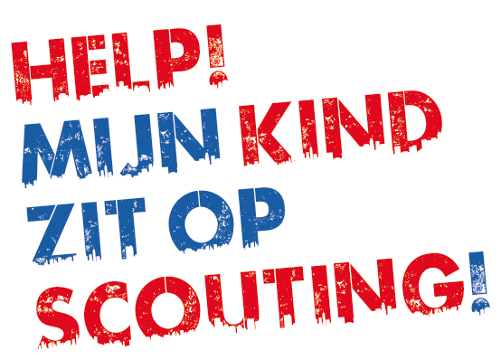

Geen paniek!
Als eerste heten we uw kind
en u als ouder van harte welkom bij
<zelf invullen, naam Scouting groep>.
Nu uw kind op Scouting zit, heeft u
vast een aantal vragen!

Wat is een opkomst en wanneer is zo’n
opkomst? Waar koop ik de juiste kleding?
Met Help! Mijn kind zit op Scouting!?
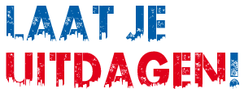krijgt u al veel antwoorden op mogelijke vragen.
Meer weten? Dan horen we het ook graag!
We wensen uw kind en u alvast
veel plezier bij onze groep!

Scouting staat voor uitdaging

Scouting is een superleuke en actieve manier om vrije tijd te besteden. Samenwerken, avontuur, respect voor elkaar en de leefomgeving, zelfstandigheid en ontwikkeling zijn belangrijke thema’s binnen Scouting. Naarmate de jeugdleden ouder worden, neemt de begeleiding af en de zelfstandigheid toe.

Tijdens de opkomsten doet uw kind verschillende activiteiten en leert op deze manier allerlei vaardigheden. Om voor een afwisselend aanbod van activiteiten te zorgen,
wordt er gebruik gemaakt van acht activiteitengebieden. Een activiteitengebied is
een verzameling van activiteiten die qua onderwerp bij elkaar horen. Voorbeelden van activiteitengebieden zijn Buitenleven, Identiteit en Veilig & Gezond.

Land, water, lucht
De meeste Scoutinggroepen doen hun activiteiten op het land, maar er zijn ook groepen
die op het water of zelfs in de lucht actief zijn. <zelf invullen, aanbod van activiteiten als jouw groep waterscouting of luchtscouting aanbiedt> Ook zijn er speciale groepen voor
scouts met een beperking en bestaan er ruiterscouts en Scoutingbands. <zelf invullen,
aanbod van activiteiten als jouw groep scouts met een beperking heeft, ruiterscouts heeft of een Scoutingband is>

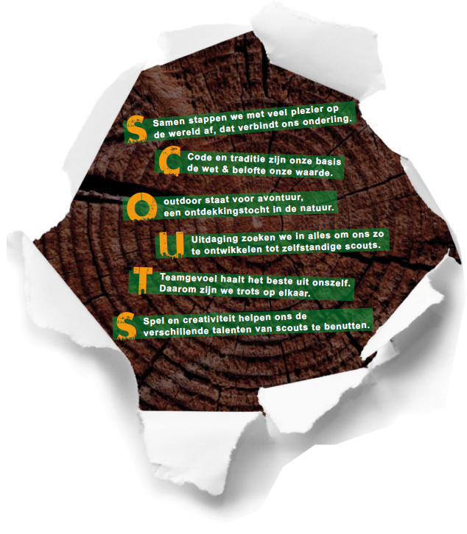Organisatie
<zelf invullen, naam Scouting groep>

Scouting wordt gerund door vrijwilligers, op bestuurlijk en op
uitvoerend niveau. De leiding van iedere speltak is verantwoordelijk voor de dagelijkse gang van zaken binnen de speltak. De
leidinggevenden organiseren bijvoorbeeld de opkomsten, maar ook kampen en andere speciale activiteiten. Heeft u vragen of
opmerkingen? Dan kunt u terecht bij de teamleider van de speltak van uw kind. Een overzicht van de teamleiders vindt u achterin.

Bestuur en groepsraad
Onze Scoutinggroep wordt geleid door een bestuur. Het bestuur zorgt voor het reilen en zeilen van de groep en alle grote organisatorische
zaken, zoals het gebouw en de financiën. De voorzitter van het
bestuur is <zelf invullen, naam voorzitter>.Contactgegevens vindt u achterin deze brochure.
De groepsraad wordt gevormd door de leiding van alle
speltakken, andere vrijwilligers en het bestuur. De groepsraad
vergadert <zelf invullen, frequentie groepsraad> en tijdens deze vergaderingen worden belangrijke zaken besproken, zoals de
jaarplanning, de groepsactiviteiten en de ontwikkeling van de
groep en de leiding zelf. Bij de groepsraad is voor iedere speltak ook een oudervertegenwoordiger aanwezig die de belangen
van de jeugdleden die nog niet bij de groepsraad mogen zijn vertegenwoordigt.

Groepsbegeleider
<zelf invullen, naam groepsbegeleider> is onze groepsbegeleider. De groepsbegeleider is er voor vragen van algemene aard, problemen,
suggesties en opmerkingen. Loopt u tegen iets aan wat u niet goed met de teamleider kunt bespreken? Neem dan gerust contact op met de groepsbegeleider. De groepsbegeleider is ook lid van het bestuur.

Scoutingspel en visie
Scouting is veel meer dan
activiteiten in het bos of het park. Er zit een visie achter! De spelvisie SCOUTS
geeft aan waar Scouting inhoudelijk voor staat.
Deskundigheid
Naast plezier zijn deskundigheid en veiligheid belangrijke elementen. De leidinggevenden en bestuursleden van een Scoutinggroep worden daarom ook regelmatig getraind. De praktijkbegeleider ondersteunt
hen bij het behalen of behouden van kennis en vaardigheden die
benodigd zijn voor hun functie binnen Scouting. Binnen onze groep is <zelf invullen, naam praktijkbegeleider> de praktijkbegeleider.
Contactgegevens vindt u achterin.

Leeftijd sg roepen en b ijeenkomsten

Een Scoutinggroep is opgebouwd uit verschillende leeftijdsgroepen,
speltakken genoemd. Bij Scouting zijn er vijf van deze speltakken: bevers
(5-7 jaar), welpen (7-11 jaar), scouts (11-15 jaar), explorers (15-18 jaar)
en de roverscouts (18-21 jaar). Om de fantasie van kinderen te stimuleren, spelen de jongste speltakken in een thema. Iedere speltak komt <zelf
invullen, aantal opkomsten per week> keer per week samen; dit heet een
‘opkomst’.

Bevers
‘Bevers’ zijn jongens en meisjes van 5 tot 7 jaar. Een groep bevers wordt een
‘kolonie’ genoemd. Bij de bevers spelen de kinderen met elkaar en doen ze
leuke activiteiten in de natuur. Ze gaan samen met Stuiter, de hoofdpersoon in dit thema, op bezoek in het fantasiedorp Hotsjietonia. Dit is een gezellig
dorp met veel verschillende bewoners, zoals Keet en Fleur Kleur, Professor
Plof en Bas Bos. Er gebeurt altijd wel wat in Hotsjietonia!
Opkomsttijd en

Zoals u heeft kunnen lezen, zijn er bij Scouting vijf
speltakken.
Onze Scoutinggroep kent <zelf invullen, aantal speltakken>
verschillende speltakken:
<zelf invullen, namen van de speltakken>.
Hiernaast ziet u wanneer welke speltak opkomst heeft.

Bevers
Opkomst: <zelf invullen opkomsttijd: dag en tijdstip>

Welpen
Opkomst: <zelf invullen opkomsttijd: dag en tijdstip>

Scouts
Opkomst: <zelf invullen opkomsttijd: dag en tijdstip>

Explorers
Opkomst: <zelf invullen opkomsttijd: dag en tijdstip>

Roverscouts
Opkomst: <zelf invullen opkomsttijd: dag en tijdstip>

Welpen
Jongens en meisjes van 7 tot 11 jaar heten bij Scouting ‘welpen’. Ze spelen samen in de jungle, waar ze met Mowgli en Shanti op pad gaan en allerlei
dieren tegenkomen. Samen met deze dieren beleven de welpen spannende avonturen!

Een groep welpen wordt een ‘horde’ genoemd. De horde is vervolgens weer opgedeeld in kleine, vaste groepjes. Zo’n groepje heet een ‘nest’ en ieder
nest draagt de naam van een kleur. In elk nest krijgen twee kinderen wat meer verantwoordelijkheden dan de andere kinderen. De welp die aan het hoofd staat, heet een ‘gids’, de tweede welp heet een ‘helper ’.

Scouts
Na vier jaar welpen is het tijd voor een nieuwe uitdaging; die krijgt uw kind bij de speltak ‘scouts’! De scouts zijn meiden en jongens van 11 tot 15 jaar. Een groep scouts heet een ‘troep’. Leuke spellen doen, je eigen film opnemen,
primitief koken of het lopen van tochten; bij de scouts doe je het allemaal!

Bij de scouts gaat het vooral om het werken in ‘ploegen’; dit zijn de groepen waarin de scouts binnen de troep zijn opgedeeld. Bij de scouts leer je van
alles, niet alleen van de leiding, maar ook van de oudere kinderen in de groep. Ook is het mogelijk om binnen de ploeg ploegleider of assistent-
ploegleider te worden, een kind krijgt dan net zoals bij de welpen wat meer verantwoordelijkheid. Uitdaging en samenwerking staat centraal bij deze
speltak.

Explorers
Explorers zijn jongeren van 15 tot 18 jaar; een groep explorers wordt een ‘afdeling’ genoemd.
Explorers verzinnen en organiseren hun activiteiten zelf en organiseren zelfs hun eigen zomerkamp
(expeditie). De mogelijkheden zijn eindeloos: explorers gaan op overlevingskamp, vlot varen,
fietsen in de Ardennen of ze nemen deel aan landelijke of internationale activiteiten of kampen. De begeleiding motiveert, inspireert en ondersteunt de explorers waar nodig, maar het meeste doen ze zelf.

Roverscouts
Leden van 18 tot 21 jaar zijn ‘roverscouts’; dit is de laatste speltak die je als jeugdlid kunt doorlopen. Roverscouts vormen samen een ‘stam’ en organiseren zelf hun activiteiten en programma’s. Ook
ondernemen ze activiteiten met andere roverscouts van binnen of buiten Nederland. De opkomsten variëren: van een actief spel tot het helpen organiseren van een groepsactiviteit. Roverscouts
beleven de gaafste Scoutingactiviteiten en worden daarnaast ook nog eens klaargestoomd voor een leidinggevende functie binnen de Scoutinggroep.

Leden ouder dan 21 die geen leidinggevende of bestuurslid zijn, heten plusscouts. Zij hebben vaak een ondersteunende rol binnen de groep en helpen incidenteel, bijvoorbeeld tijdens activiteiten of
kampen
Hoe gaat d at nou, zo’n opkomst?

Openen en sluiten
Vanaf de bevers tot en met de roverscouts beginnen en sluiten we de opkomsten met de hele
speltak. De manier waarop verschilt per speltak. Dit zijn ook de momenten waarop de kinderen iets kunnen vertellen of waarop de leiding zaken uitlegt, bespreekt of uitdeelt. Het openen en sluiten is als het oversteken van de ‘grens’. Binnen deze grenzen gelden de regels van het Scoutingspel.

Aanwezig en afmelden
Het is natuurlijk de bedoeling dat uw kind iedere opkomst aanwezig is. De leiding doet elke week hun uiterste best om een leuk en actief programma voor te bereiden. Kan uw kind een keer niet komen?
Bel of mail dan op tijd naar de leiding om dit te laten weten! De gegevens vindt u achterin deze brochure.

Veiligheid voor alles
Spelen in een veilige omgeving is belangrijk bij Scouting. Kinderen en jongeren moeten zich in een
uitdagende omgeving kunnen ontwikkelen door het spelen van het Scoutingspel. Ook op het vlak van sociale veiligheid zijn er duidelijke afspraken gemaakt en worden er handvatten geboden. Zo vragen wij van al onze vrijwilligers een Verklaring Omtrent het Gedrag en streven we ernaar dat er binnen
ieder leidingteam in ieder geval één iemand met een EHBO-diploma is.

Activiteiten en kamp

Regelmatig organiseren we bijzondere activiteiten voor onze leden. Voorbeelden hiervan zijn <zelf invullen, activiteiten in jouw groep zoals: open dag, Scout it out!, klusdag, sinterklaasopkomst,
verkoopacties, etc.>.

Kamp en kamperen zijn elementen die bij Scouting horen en bijdragen aan de ontwikkeling van kinderen en jongeren. De bevers beginnen met een nachtje logeren in het eigen clubhuis <zelf
invullen als dit afwijkt>. De welpen gaan verder van huis en slapen in het Scoutinggebouw van een andere groep <zelf invullen als dit afwijkt>. De scouts gaan meestal in Nederland kamperen, terwijl
de explorers voor hun kamp op expeditie in Europa gaan en de roverscouts zelfs soms buiten Europa op kamp gaan.

Kampgeld <kies voor één van de twee onderstaande opties of plaats hier zelf een tekst met uitleg>
optie 1
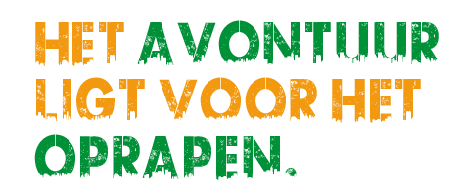Het kampgeld is geen onderdeel van de contributie. Voor elk kamp moet dus extra betaald worden.
Het kampgeld komt dan ook geheel ten goede aan de
kinderen die meegaan. <is er bij jouw groep een regeling van terugbetaling van het kampgeld? Vul dit hier dan in.>
optie 2
Met het betalen van de contributie is ook het kampgeld
voldaan. We hopen natuurlijk dat alle kinderen mee gaan op kamp!

Scoutfit en ScoutShop

Net als bij een sportteam zijn wij als scouts ook herkenbaar. Daarom dragen we een ‘Scoutfit’. Alle kleding zit lekker en kan tegen een stootje; perfect dus om lekker buiten bezig te zijn en vies te
worden. Voordat uw kind geïnstalleerd is, mag het alleen de Scoutfitblouse, -trui of -T-shirt dragen.
Tijdens de installatie krijgt uw kind de groepsdas en tekens voor op de blouse uitgereikt. Samen met een blauwe broek is de Scoutfit compleet!

Alle onderdelen van de Scoutfit zijn te koop bij de ScoutShop, de winkel van Scouting Nederland. Via www.scoutshop.nl kunt u heel gemakkelijk online bestellen of een locatie van een ScoutShop in de buurt vinden.
Financiën en verzekeringen

Wat kost dat?
Het contributiebedrag van onze groep bedraagt <invullen contributiebedrag per speltak>. We vragen u elk(e) <zelf invullen periode> het bedrag over te maken, zodat de betalingen nauwkeurig en
snel verlopen. Het is ook mogelijk om het bedrag via automatisch incasso te laten afschrijven.<of: automatische incasso heeft onze voorkeur>. Als groep doen we ons uiterste best om zo goedkoop mogelijk te blijven, maar we vinden het ook belangrijk om leuke activiteiten aan te bieden. Om de
clubkas te spekken, organiseren we daarom ieder jaar een aantal verkoopacties, namelijk: <invullen verkoopacties>. Hulp van ouders is daarbij van groot belang! Heeft u interesse om een handje te
helpen? Laat ons dit dan weten!

De Scoutfit verschilt
per speltak en ziet
er als
volg t uit:
Landscouts
Bevers: rode blouse en een<zelf invullen, type das> das
Welpen: groene blouse en een <zelf invullen, type das> das
Scouts: beige blouse en een <zelf invullen, type das> das Explorers: brique blouse en een <zelf invullen, type das> das Roverscouts: brique blouse en een <zelf invullen, type das> das

Waterscouts dragen een blauwe blouse en <zelf invullen, type das> das.

Luchtscouts dragen bij de welpen, scouts, explorers en roverscouts een andere Scoutfit; een grijze blouse … en een (zelf invullen,type das) das.
Voor vragen over de contributie kunt u contact opnemen met onze penningmeester: <zelf invullen, naam penningmeester>. De contactgegevens vindt u achterin.

Wat krijgt uw kind voor dit geld?
Het belangrijkste is natuurlijk het lidmaatschap van onze Scoutinggroep. Dit houdt in dat uw kind wekelijks mag meedraaien met de opkomsten! Ook krijgt uw kind een Scouting Magazine met
daarin nieuwtjes, tips en een leuke Scoutingstrip. Daarnaast is het met behulp van het online
registratiesysteem Scouts Online gemakkelijk om contactgegevens te bekijken en aan te passen.
Ook kunt u in Scouts Online de Scoutcard van uw kind downloaden. Dit is de lidmaatschapskaart van Scouting Nederland waarmee uw kind korting krijgt bij de ScoutShop en diverse kampeerterreinen in binnen- en buitenland. Deze kaart kunt u, na de officiële inschrijving, downloaden via
http://.sol.scouting.nl.

Installeren en over vliegen; hoe g aat d at?

Hoe is Scouting verzekerd?
Scouting Nederland heeft een collectieve verzekering. Deze kent een dekking voor particulier

Installeren
Nieuwe leden worden officieel geïnstalleerd; ze horen er na
deze ceremonie echt bij. Ouders, opa’s en oma’s en anderen zijn
welkom om deze ceremonie mee
te vieren. Het is dan ook leuk om een cadeautje te geven aan uw
kind, u kunt hierbij denken aan een speciale Scoutinggids waarmee
uw kind ook buiten Scouting aan de slag kan. Voor de bevers is er de Bevergids, voor de welpen de Junglegids en het verhalenboek
Jungle-avonturen van Shanti &
Mowgli en voor de scouts is er de
Scoutsgids. Ook de explorers en de roverscouts hebben hun eigen gids, respectievelijk de Explorergids en
de Roverscoutsgids.

Meestal worden er meerdere kinderen tegelijkertijd
geïnstalleerd. Van tevoren
oefenen we het installeren met
elkaar. Tijdens het installeren komt elk kind naar voren en geeft de
linkerhand aan de leidinggevende. Met de rechterhand maakt het kind de Scoutinggroet en spreekt het de Scoutingbelofte uit.
Het nieuwe lid krijgt het
installatieteken, het speltakteken, het naambandje van de groep en
<verder in te vullen, bijvoorbeeld nestteken of andere tekens>
opgespeld.
Ten slotte mag de das om!
Overvliegen
Als een kind oud genoeg is, gaat het naar de volgende speltak. Binnen Scouting heet dit ‘overvliegen’. De leiding van de twee
speltakken overlegt hier samen over en bespreekt dit ook met de ouders. Natuurlijk zorgen we voor een soepele overgang,
daarom wordt er meestal in groepjes overgevlogen. De
kinderen die overvliegen, mogen voordat zij gaan overvliegen eerst al een paar keer kijken bij de volgende speltak.

Badges en insignes
Badges en insignes laten zien wat de kinderen allemaal al
hebben gedaan of hebben geleerd. Als een kind een bepaalde vaardigheid heeft opgedaan, krijgt het een badge of insigne.
Deze badge of dit insigne mag op de Scoutfit blouse geplaatst worden.

Bij de bevers wordt er gewerkt met badges. Dit is een
leuke manier de bevers te belonen voor hun inzet. Door
de beverbadges werken de bevers spelenderwijs aan hun
ontwikkeling. Ouders en leiding kunnen zo precies zien wat de kinderen gedaan en geleerd hebben.

De welpen werken met insignes. Door het behalen van een
insigne kan een welp laten zien dat hij nieuwe dingen heeft geleerd; bijvoorbeeld verband aanleggen, vuur maken of
knopen. De oudste welpen kunnen aparte insignes verdienen om zich zo voor te bereiden op de overgang naar de scouts.

De insignes die scouts kunnen behalen zijn verdeeld in de
basisfase, verdiepingsfase en specialisatiefase. De activiteiten die de scouts moeten doen om deze insignes te verdienen
worden per fase steeds moeilijker. Een echte uitdaging dus!

Ook explorers kunnen insignes halen; acht in totaal. Zij
moeten daarvoor een project doen dat kritisch beoordeeld wordt door een beoordelaar. Ook kunnen zij voor ieder
jaar een jaarbadge verdienen. Voor roverscouts zijn er drie uitdagingen met een bijbehorende badge.
veroorzaakte schadegevallen en is aanvullend op de eigen aansprakelijkheidsverzekering. Ook heeft
Scouting Nederland een ongevallenverzekering. Meer informatie staat op www.scouting.nl
< indien van toepassing hier ook de eigen website noemen>.

<hieronder worden twee opties genoemd voor verhuur van je Scoutinggebouw. Je kunt voor één van de twee kiezen>.
Optie 1 Feestjes en verhuur
Op de momenten dat we zelf ons Scoutinggebouw niet nodig hebben, is het mogelijk om het gebouw te huren. Leuk voor een verjaardagsfeestje, schoolkamp of sociale activiteit van een bedrijf! Als je
hier meer over wilt weten neem dan contact op met <zelf invullen, naam en functie contactpersoon>.
<eventueel: Wij verhuren ook verschillende materialen, mocht u hiervoor interesse hebben dan kunt u de materiaalcommissie benaderen>). De gegevens van deze contactpersonen staan achterin deze
brochure.
optie 2 Verhuur van het gebouw
<Mocht je een andere situatie hebben voor het gebouw, dan kun je deze hier invullen>
Communicatie en planning

Oudercontact
Goed contact met ouders vinden we belangrijk. We doen dit op
verschillende manieren namelijk <zelf invullen: e-mails, e-mailnieuwsbrief, briefjes, koffiehoek, etc.>. Als groep hebben we ook een website:
<webadres zelf invullen>. Wij gaan er van uit dat u er geen bezwaar tegen heeft dat er misschien foto’s van uw kind op onze website komen te staan. Als dit wel het geval is, horen we dat graag!

We vinden het ook belangrijk om te horen hoe de kinderen Scouting ervaren. Alle feedback is dan ook welkom!

Zijn er speciale zaken waar we rekening mee moeten houden, bijvoorbeeld het dieet van uw kind? Geef het aan ons door! Ook als er iets speelt
waardoor uw kind even niet lekker in zijn vel zit, horen we het graag. We kunnen hier dan op inspelen.

Jaarplanning
Doorgaans hebben we iedere week opkomst <zelf invullen, vakantieregeling. Bijvoorbeeld:
Normaal gesproken is het zo dat we de zaterdag aan het begin van een schoolvakantie opkomst hebben, de zaterdag aan het einde van een schoolvakantie niet>). De jaarplanning laat zien wat er verder allemaal op de agenda staat.

<Vul hier de data van de bijzondere activiteiten in.>

<indien van toepassing, kun je hieronder beschrijven welke sponsoren je groep heeft of met welke bedrijven je groep samenwerkt>:

Samenwerking
De gemeente levert <zelf kiezen: wel/geen> subsidie aan onze Scoutinggroep. Mocht u moeite hebben met de betaling van het contributiebedrag, dan kan de regeling Minima uitkomst bieden om minder te hoeven betalen voor het lidmaatschap. U kunt dit aanvragen bij de gemeente.

Contactgegevens

Het Scoutinggebouw Voorzitter
Adres: Adres:
Postcode: Postcode: Woonplaats: Woonplaats:
Telefoonnummer: Telefoonnummer: E-mailadres: E-mailadres:

Secretaris Penningmeester
Adres: Adres:
Postcode: Postcode: Woonplaats: Woonplaats:
Telefoonnummer: Telefoonnummer: E-mailadres: E-mailadres:

Adviseur roverscouts Teamleider bevers
Adres: Adres:
Postcode: Postcode: Woonplaats: Woonplaats:
Telefoonnummer: Telefoonnummer: E-mailadres: E-mailadres:

Teamleider welpen Teamleider scouts
Adres: Adres:
Postcode: Postcode: Woonplaats: Woonplaats:
Telefoonnummer: Telefoonnummer: E-mailadres: E-mailadres:

Teamleider explorers
Adres:
Postcode: Woonplaats:
Telefoonnummer: E-mailadres:
Groepsbegeleider
Adres:
Postcode: Woonplaats:
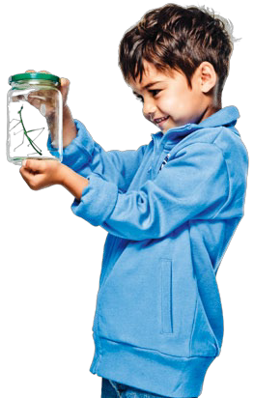Telefoonnummer: E-mailadres:

